Математико – информационный КВН
для учащихся 5 – 6 классов
(Составители Корепанова З. И. и Магеря Н. А.)

Ход игры

- С помощью жеребьевки все участники делятся на 3 разновозрастные команды и рассаживаются за столы, им выдается бумага и ручки. У ведущих подготовлены жетоны для вручения за правильные и быстрые ответы.
- Все участники поют песню (на мотив «Где – то на белом свете», презентация, 2 слайд).
В тринадцатом кабинете,
Там где идет игра,
Собрались ребята
В КВН сыграть.
Ждали мы этой встречи,
Чтобы сразиться вновь.
Будем решать задачи.
Важно нахмурив бровь.
Припев: Решай, смекай, отгадывай
С надеждой на сюрприз!
Решай! Смекай! Отгадывай!
И выиграешь приз!
3. Конкурс – разминка «Говорят дети» (Презентация , слайды 3-4).
5. Конкурс решения задач на смекалку (Презентация, слайды 5-12).
6. Конкурс «Математик – художник» - кто раньше нарисует фигуру по точкам. (Командам выдается одинаковая карточка).
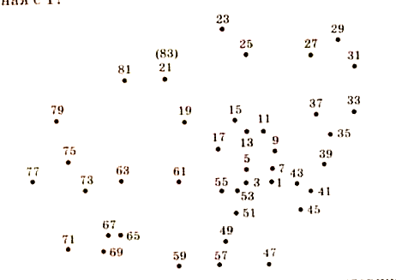

7. Конкурс отгадывания загадок - по первым буквам отгадок расшифруй термин по информатике (Презентация, слайды 13-15)
8. Кто раньше восстановит высказывание известного ученого о математике? (Командам выдается разрезанная на слова фраза «Математику уже затем учить надо, что она ум в порядок приводит»).
9. Конкурс разгадывания ребусов по информатике. (Презентация, слайды16-18.)
10. Конкурс «Обгонялки» - кто наберет больше баллов за ответы на вопросы.
Вопросы конкурса:

1. Самое маленькое натуральное число. | 1
2.Чему равна четверть часа? | 15 минут
3. Может ли при делении получиться ноль? | да
4.Как называется результат сложения? | сумма
5.Назовите самое маленькое двузначное число. | 10
6.Как называется третий месяц летних каникул? | август
7.Сколько будет, если 6 умножить на 5? | 30
8. Что легче: 1 кг ваты или 1 кг гвоздей? | одинаково
9. Самое большое трехзначное число. | 999
10. Как называется число, из которого вычитают? | уменьшаемое
11. Сколько сантиметров в 1 метре? | 100
12. Что получится, если скорость умножить на время? | расстояние
13. Продолжи ряд 2, 4, 6, 8, … | 10
14. Половина от 30 – это… | 15
15. Петух на одной ноге весит 4 кг. Сколько весит петух на двух ногах? | 4 кг
16. В классе 10 мальчиков, а девочек на 2 человека больше. Сколько всего человек в классе? | 22
17. Продолжи ряд 1, 10, 100… | 1000
18. Век – это сколько лет? | 100
19. Верно ли, что за числом 9000 следует число 10000? | Нет
20. На какое число нельзя делить? | На нуль
21. Сколько часов в сутках? | 24

10. Конкурс одновременного рисования – по одному представителю от команды на доске рисуют одновременно левой рукой квадрат, а правой рукой треугольник – у кого лучше получится.
11. Конкурс «Веселая открытка». Командам дается обычная почтовая открытка и ножницы, нужно ее разрезать так, чтоб в разрез мог пролезть любой член команды.
(ответ )

12. Конкурс разгадывания кроссворда – кто раньше и правильно разгадает кроссворд?

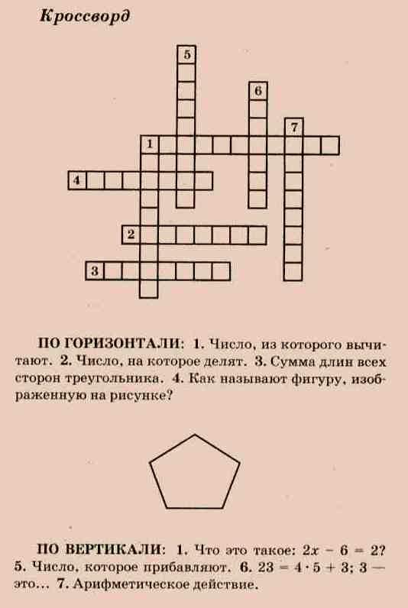

13. Конкурс «Черный Ящик». Угадать предмет, лежащий в ящике, задавая вопросы, на которые ведущие могут отвечать только «да» или «нет».
14. Подведение итогов игры, подсчет полученных командами жетонов. Поздравление победителей, награждение всех команд сладкими призами.

Приложение – Презентация «Математико – информационный КВН»

